TÍTULO DO TRABALHO (insira AQUI)

Nome completo do Autor
e-mail_do_autor@site_da_conta.com
IES (Sigla da Instituição de Ensino Superior à Qual está vinculado)

Nome completo do segundo Autor
e-mail_do_autor@site_da_conta.com
IES (Sigla da Instituição de Ensino Superior à Qual está vinculado)

Resumo
Por favor, insira aqui o seu resumo, que deve conter entre 50 e 100 palavras; Arial, tamanho 10, espaçamento simples, alinhamento justificado. Por favor, insira aqui o seu resumo, que deve conter entre 50 e 100 palavras; Arial, tamanho 10, espaçamento simples, alinhamento justificado. Por favor, insira aqui o seu resumo, que deve conter entre 50 e 100 palavras; Arial, tamanho 10, espaçamento simples, alinhamento justificado. Por favor, insira aqui o seu resumo, que deve conter entre 50 e 100 palavras; Arial, tamanho 10, espaçamento simples, alinhamento justificado. O seu resumo, que deve conter entre 50 e 100 palavras.

Palavras-chave:
escolha; três; a; cinco; palavras-chave.

Abstract
50 to 100 words. Folow the same instructions from Resumo. 50 to 100 words. Folow the same instructions from Resumo. 50 to 100 words. Folow the same instructions from Resumo. 50 to 100 words. Folow the same instructions from Resumo. 50 to 100 words. Folow the same instructions from Resumo. 50 to 100 words. Folow the same instructions from Resumo. 50 to 100 words. Folow the same instructions from Resumo. 50 to 100 words. Folow the same instructions from Resumo. 50 to 100 words. Folow the same instructions from Resumo.

Keywords:
chose; three; to; five; keywords.

Corpo do texto. Arial, tamanho 12, espaçamento 1,5, alinhamento justificado; Insira aqui o seu texto, lembrando-se de seguir também as normas de citação e inclusão de imagem e gráfico, além das notas, que devem estar dispostas no final do texto. Corpo do texto. Arial, tamanho 12, espaçamento 1,5, alinhamento justificado; Insira aqui o seu texto, lembrando-se de seguir também as normas de citação e inclusão de imagem e gráfico, além das notas, que devem estar

dispostas no final do texto. Corpo do texto. Arial, tamanho 12, espaçamento 1,5, alinhamento justificado; Insira aqui o seu texto, lembrando-se de seguir também as normas de citação e inclusão de imagem e gráfico, além das notas, que devem estar dispostas no final do texto. Corpo do texto. Arial, tamanho 12, espaçamento 1,5, alinhamento justificado; Insira aqui o seu texto, lembrando-se de seguir também as normas de citação e inclusão de imagem e gráfico, além das notas, que devem estar dispostas no final do texto.
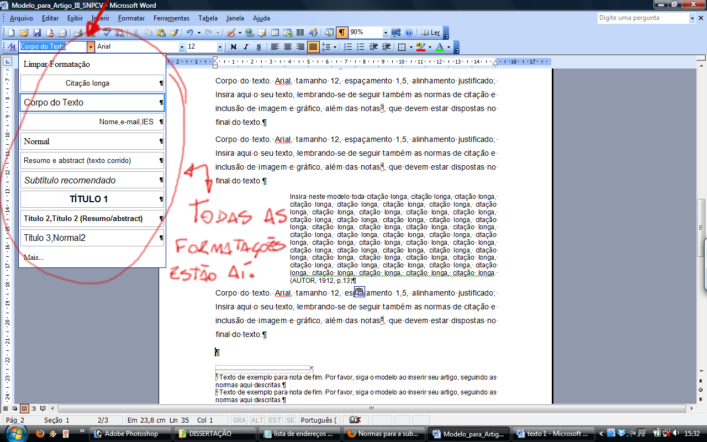
Imagens e gráficos devem conter legenda
Corpo do texto. Arial, tamanho 12, espaçamento 1,5, alinhamento justificado; Insira aqui o seu texto, lembrando-se de seguir também as normas de citação e inclusão de imagem e gráfico, além das notas, que devem estar dispostas no final do texto.

Insira neste modelo toda citação longa, citação longa, citação longa, citação longa, citação longa, citação longa, citação longa, citação longa, citação longa, citação longa, citação longa, citação longa, citação longa, citação longa, citação longa, citação longa, citação longa, citação longa, citação longa, citação longa, citação longa, citação longa, citação longa, citação longa, citação longa, citação longa, citação longa, citação longa, citação longa, citação longa, citação longa, citação longa, citação longa, citação longa, citação longa, citação longa, citação longa, citação longa, citação longa, citação longa, citação longa, citação longa, citação longa, citação longa, citação longa, citação longa, citação longa, citação longa. (AUTOR, 1912, p.13)

Corpo do texto. Arial, tamanho 12, espaçamento 1,5, alinhamento justificado; Insira aqui o seu texto, lembrando-se de seguir também as normas de citação e inclusão de imagem e gráfico, além das notas, que devem estar dispostas no final do texto.

Recomenda-se o uso de subtítulos
Corpo do texto. Arial, tamanho 12, espaçamento 1,5, alinhamento justificado; Insira aqui o seu texto, lembrando-se de seguir também as normas de citação e inclusão de imagem e gráfico, além das notas, que devem estar dispostas no final do texto.
Corpo do texto. Arial, tamanho 12, espaçamento 1,5, alinhamento justificado; Insira aqui o seu texto, lembrando-se de seguir também as normas de citação e inclusão de imagem e gráfico, além das notas, que devem estar dispostas no final do texto.
Insira neste modelo toda citação longa, citação longa, citação longa, citação longa, citação longa, citação longa, citação longa, citação longa, citação longa, citação longa, citação longa, citação longa, citação longa, citação longa, citação longa, citação longa, citação longa, citação longa, citação longa, citação longa, citação longa, citação longa, citação longa, citação longa, citação longa, citação longa, citação longa, citação longa, citação longa, citação longa, citação longa, citação longa, citação longa, citação longa, citação longa, citação longa, citação longa, citação longa, citação longa, citação longa, citação longa, citação longa, citação longa, citação

longa, citação longa, citação longa, citação longa, citação longa. (AUTOR, 1912, p.13)
Corpo do texto. Arial, tamanho 12, espaçamento 1,5, alinhamento justificado; Insira aqui o seu texto, lembrando-se de seguir também as normas de citação e inclusão de imagem e gráfico, além das notas, que devem estar dispostas no final do texto.
__________________________

BIBLIOGRAFIA
SOBRENOME, Nome. Título da obra. Subtítulo da obra. Cidade: Editora, ano.
SOBRENOME, Nome. Título da obra. Subtítulo da obra. Cidade: Editora, ano
SOBRENOME, Nome. Título da obra. Subtítulo da obra. Cidade: Editora, ano
SOBRENOME, Nome. Título da obra. Subtítulo da obra. Cidade: Editora, ano
SOBRENOME, Nome. Título da obra. Subtítulo da obra. Cidade: Editora, ano
SOBRENOME, Nome. Título da obra. Subtítulo da obra. Cidade: Editora, ano
SOBRENOME, Nome. Título da obra. Subtítulo da obra. Cidade: Editora, ano
SOBRENOME, Nome. Título da obra. Subtítulo da obra. Cidade: Editora, ano
SOBRENOME, Nome. Título da obra. Subtítulo da obra. Cidade: Editora, ano
_________________________

MINI-CURRÍCULO
Autor do texto é graduado em psicologia pela IES/GO. Desenvolveu seu projeto de mestrado sobre normas técnicas da ABNT. Seu doutorado envolve adequação textual de artigos a normas de evento.
Autor 2 do texto é graduado em psicologia pela IES/GO. Desenvolveu seu projeto de mestrado sobre normas técnicas da ABNT. Seu doutorado envolve adequação textual de artigos a normas de evento.

Texto de exemplo para nota de fim. Por favor, siga o modelo ao inserir seu artigo, seguindo as normas aqui descritas.
Texto de exemplo para nota de fim. Por favor, siga o modelo ao inserir seu artigo, seguindo as normas aqui descritas.
Texto de exemplo para nota de fim. Por favor, siga o modelo ao inserir seu artigo, seguindo as normas aqui descritas.
Texto de exemplo para nota de fim. Por favor, siga o modelo ao inserir seu artigo, seguindo as normas aqui descritas.
Texto de exemplo para nota de fim. Por favor, siga o modelo ao inserir seu artigo, seguindo as normas aqui descritas.
Texto de exemplo para nota de fim. Por favor, siga o modelo ao inserir seu artigo, seguindo as normas aqui descritas.
Texto de exemplo para nota de fim. Por favor, siga o modelo ao inserir seu artigo, seguindo as normas aqui descritas.
Texto de exemplo para nota de fim. Por favor, siga o modelo ao inserir seu artigo, seguindo as normas aqui descritas.
Texto de exemplo para nota de fim. Por favor, siga o modelo ao inserir seu artigo, seguindo as normas aqui descritas.

